Tabla de Contenidos

1. Introducción 5

1.1 Propósito de este documento 5

1.2 Alcance 5

2. Descripción General del Marco de Trabajo 5

2.1 Fundamentación 5

2.2 Valores de trabajo 6

3. Personas y roles del proyecto. 6

4. Artefactos . 6

4.1 Pila de producto 6

4.2 Pila del sprint 8

4.3 Sprint 9

4.4 Incremento 9

4.5 Gráfica de producto (Burn Up) 9

4.6 Gráfica de avance (Burn Down) 11

4.7 Reunión de incio de sprint 12

4.8 Reunión técnica diaria 13

4.9 Reunión de cierre de sprint y entrega del incremento. 13

Historial de Revisiones

|  |  |  |  |
| --- | --- | --- | --- |
| **Fecha** | **Versión** | **Descripción** | **Autor** |
| **06/09/2018** | 1.0 | Primera versión con los apartados y contenidos básicos | Pedro Ojeda Sarmiento |
| **19/09/2018** | 2.0 | Introducción de wireframe login sin CUS | Pedro Ojeda Sarmiento |
| **23/09/2018** | 2.5 | Cambios de puntos aclarados por el profesor | Pedro Ojeda Sarmiento |
| **25/09/2018** | 3.0 | Adición de los certificadores | Pedro Ojeda Sarmiento |
| **25/09/2018** | 3.2 | Corrección de funcionalidades | Antony Rivera Colan |
| **04/10/2018** | 4.0 | Adición de mock ups e historias de usuario | Pedro Ojeda Sarmiento |
| **24/10/2018** | 5.0 | Adicion de mock ups e historias de usuario | Pedro Ojeda Sarmiento |
| **09/11/2018** | 5.5 | Correcciones de mock ups e historias de usuario. | Antony Rivera Colan |

# Justificación del proyecto

# Actualmente la proliferación de torneos de competición en el terreno de los videojuegos y Juego de cartas Coleccionables (JCC), no solo en países donde el crecimiento de los E-sports ha avanzado a pasos agigantados, sino también de forma internacional en países como el nuestro dónde varias comunidades de jóvenes y adultos aficionados a estos hobbies se han hecho notar por medio de estos torneos los cuales pretenden ser un nuevo tipo de negocio rentable a futuro. La principal problemática que podremos encontrar es la falta de formalidad y organización de muchos torneos, competiciones, etc. Muchas veces son realizadas por personas inescrupulosas que engañan y estafan a los jugadores. Nuestro proyecto consiste en una aplicación web que se encargue del registro de eventos oficiales y no oficiales que realizan los dueños del local, así como el registro de usuarios que quieran participar en los eventos y ellos, a su vez, puedan calificar los eventos en los que han participado con el fin de evitar fraudes otros posibles inconvenientes.

# Alcance del proyecto

# La aplicación web se centrará en la creación de eventos por parte de un usuario, para poder registrar un evento el usuario debe ser dueño de un local comercial y contar con la certificación obligatoria para efectuarlo. Además, la página se encargará de que los usuarios puedan pagar su entrada o participación al evento por medio de una pasarela de pago. Después de culminado el evento la página permitirá a los participantes poder votar y comentar acerca de este, si el evento ha sido de su agrado y satisfacción, indicar si ocurrió alguna incidencia y ver las estadísticas de los jugadores. Además, para los eventos con puntuaciones y de carácter internacional las tiendas deberán contar con las autorizaciones necesarias de los entes certificadores correspondientes para realizar eventos oficiales, estos son, ¡los eventos de Pokémon play! el cual el organizador deberá contar con una certificación de profesor Pokémon y una certificación de Konami autorizado para dar tarjetas de jugadores con códigos para oficializar jugadores. De esta manera podremos dar a los usuarios más seguridad con respecto a los eventos registrador en la nuestra web.

# La aplicación hace:

* Registra usuarios
* Registra eventos o torneos
* Permite usuarios participantes o dueños de tienda pagar una entrada para un evento o torneo y registrarse
* Permite a los usuarios participantes en el cual hayan comprado una entrada

# La aplicación no hace.

* No permite tener un usuario que no haya especificado su tipo *(dueño de tienda o participante).*
* No permite votar en un evento al que no se haya comprado una entrada.

# Equipo de proyecto y roles

|  |  |
| --- | --- |
| **Miembros** | **Rol** |
| Pedro Martin Ojeda Sarmiento | Developer-Product Owner-Scrum Master |
| Antony Rivera | Developer |
| Bryan Ascanoa | Quality Assurance-Developer |
| Isaac Bazán | Developer |
| Luis Renato Muñoz Uribe | Developer |
| Gustavo Rodríguez | Developer |

# Requisitos funcionales:

* **Funcionalidad 1:** Registro de Usuarios.

Los usuarios podrán registrarse en la web

* **Funcionalidad 2:** Registro de eventos

Los usuarios que hayan llenado el registro de tienda podrán registrar sus propios eventos para que los usuarios comunes puedan comprar una entrada.

* **Funcionalidad 3:** Votación de eventos

Los usuarios que hayan comprado la entrada en algún evento podrán votar por el para indicar el grado de satisfacción otorgado.

* **Funcionalidad 4:** Compra de entradas para eventos.

Todos los tipos de usuarios están habilitados para la compra de eventos de otros usuarios que posean una tienda. Una vez comprada se registrará la venta y podrá recoger el boleto ya sea en la entrada del evento o a domicilio

* **Funcionalidad 5:** Mostrar mejores jugadores.

El programa puede mostrar una lista del ranking de jugadores de eventos de cada categoría con el mayor puntaje hasta el momento.

* **Funcionalidad 6:** Votación de los eventos.

El programa permite a los participantes de un evento votar por este y además agregar observaciones que han observado que permitirá saber que eventos han sido buenos y proporcionar feedback a los organizadores.

* **Funcionalidad 7:** Recuperar contraseña.

El programa puede reestablecer la contraseña de un usuario y enviársela a su correo electrónico en caso este lo requiera.

# Requisitos no funcionales y reglas del negocio:

* **Funcionalidad 1:**

Los eventos saldrán listados por fecha de la más reciente a la más antigua.

* **Funcionalidad 2:**

Las puntuaciones de las preguntas de los eventos serán de 1-5

* **Funcionalidad 3:**

El documento enviado estará en formato Word.

* **Funcionalidad 4:**

Los clientes solo podrán votar una vez por evento.

* **Funcionalidad 5:**

Para la contraseña generada se utilizarán números y letras aleatorias con una extensión de 5 caracteres.

* **Funcionalidad 6:**

Los usuarios solo se podrán registrar con un correo a la vez.

# Principales Beneficiarios

* **Empresas:** Podrán tener una plataforma que sea más enfocada a las personas que cumplan el perfil de posibles clientes, además tendrán una manera más formal de anunciar su evento lo que les daría credibilidad y confianza de los posibles jugadores.
* **Cliente:** Los clientes tendrán más seguridad para evitar ser estafados por personas con empresas y eventos falsos, así como, podrán calificar los eventos de manera positiva o negativa si el evento no cumple con lo prometido o las expectativas del usuario, además se podrá ingresar una retroalimentación para la tienda.
* **Entes Certificadores:** Las empresas, cuyas marcas no podrán ser tomadas por los eventos realizados sin antes contar con una autorización respectiva, tendrán más confianza en la región, debido a que no deberán preocuparse por la informalidad de terceros que solo buscan lucrar de la confianza de la gente

# Riesgos del producto

* El registro del evento por un usuario no registrado.
* Error al momento de registrar el usuario por problemas en el servicio.
* El registro de dueños de tienda no existentes por el encargado de la aplicación.
* El registro de un evento por un usuario normal.

# Product Backlog

## US_001: Registro de usuario de tienda

A fin de poder registrar usuarios de tienda para que puedan promover sus eventos en nuestra página y los beneficios que esta tendrá.

Siendo un nuevo usuario de tienda

Yo requiero registrarme para así poder publicar eventos a nuestra pagina

### **Escenario 1:** Registro Exitoso del Usuario de tienda

Dado a que un usuario de tienda no se registrado previamente

Cuando ingresa sus datos personales indicando la razón social, gerente, correo electrónico de la tienda, confirmar correo electrónico, local, Fecha de nacimiento, teléfono, contraseña, confirmar contraseña, ciudad, DNI y el logo de la tienda.

Y pulsa “Registrar”

Entonces se mostrará un mensaje indicando la confirmación del registro

Y se re direccionará a la página de inicio

### **Escenario 2:** Usuario de tienda previamente registrado

Dado que el usuario tienda ya exista una tienda con el correo igual al este

Cuando el usuario tienda ingresa sus datos

Y pulsa el botón “Registrar”

Entonces se mostrará un mensaje de error indicando (“Cuenta ya Existe”)

Y no se creará la cuenta

### **Escenario 3:** Credenciales incorrectas al momento de registrarse

Dado que el usuario de tienda coloca de manera incorrecta los datos solicitados

Cuando ingresa sus datos por curiosidad

Y pulsa “Registrar”

Entonces mostrar un mensaje de error indicando que en cada campo ingresado

El dato es el incorrecto y no creara la cuenta

### **Escenario 4:** Campos vacíos

Dado que el usuario de tienda no ingrese algunos de los campos que se piden

Cuando selecciona “Registrar”

Entonces el sistema no le permitirá registrarse

Y mostrara un mensaje indicando que “Complete sus datos”

## 

## Estimación: 8 puntos – 12 días Propietario: Pedro Ojeda

## US_002: Obtener usuario de tienda

Al fin de obtener los datos del personal de la tienda a través de un listado

Siendo un empleado que figura en la lista de los usuarios de tienda

Yo deseo ver en otro campo los datos del usuario de tienda:

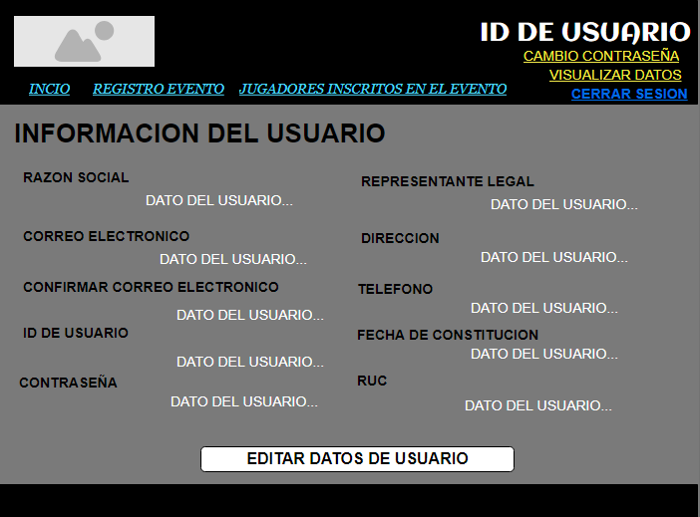

### **Escenario 1:** Obtener datos

Dado que un usuario de tienda está interesado en ver sus datos que aparecen en la lista de usuarios de la tienda

La web le mostrara los datos del usuario tienda con el fin de verlos con claridad

El usuario tienda en el detalle visualizara sus datos comprobando así que este bien el listado

Estimación: 3 puntos – 1 día  
Propietario Pedro Ojeda

## US_003: Actualización de usuario de tienda

Al fin de actualizar los datos del usuario de tienda a través de un listado

Siendo un empleado que figura en la lista de los usuarios de tienda

Yo deseo al momento de seleccionar un campo, actualice los datos de este cuando sea necesario.

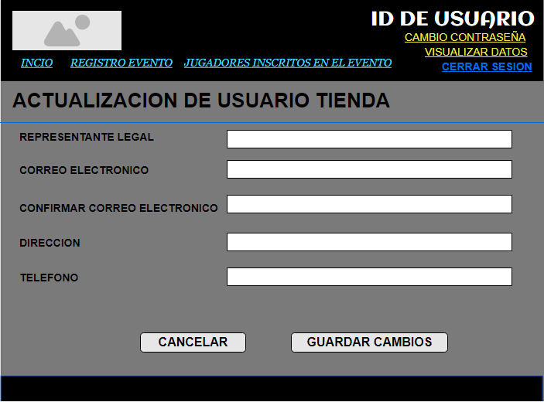

**Escenario 1: Registro Actualizado del Usuario de tienda**

Dado a que un usuario de tienda desee actualizar sus datos

Cuando ingresa sus datos personales indicando el gerente, Fecha de nacimiento, teléfono, ciudad, DNI, dirección local y el logo de la tienda.

Y pulsa “Guardar”

Entonces se mostrará un mensaje indicando la confirmación de que los datos fueron actualizados.

Y se re direccionará al listado

### **Escenario 2:** Credenciales incorrectas al momento de actualizar los datos

Dado que el usuario de tienda coloca de manera incorrecta los datos solicitados

Cuando ingresa sus datos por curiosidad

Y pulsa “Guardar”

Entonces mostrar un mensaje de error indicando que en cada campo ingresado

el dato es el incorrecto y no se actualizarán los datos.

### **Escenario 3:** Campos vacíos

Dado que el usuario de tienda no ingrese algunos de los campos que se piden

Cuando selecciona “Guardar”

Entonces el sistema no le permitirá actualizar sus datos

Y lo redirigirá al listado.

## Estimación: 5 puntos – 3 días Propietario: Pedro Ojeda

## US_004: Registro de usuario jugador

A fin de poder registrar a los usuarios jugadores para que puedan participar en los eventos de nuestra página.

Siendo un nuevo usuario jugador

Yo requiero registrarme para así poder participar en cada evento que promociona la página web.

### **Escenario 1:** Registro Exitoso del Usuario jugador

Dado a que un usuario jugador no se registrado previamente

Cuando ingresa sus datos personales indicando el nombre, apellido, correo electrónico del jugador, confirmar correo electrónico, Fecha de nacimiento, contraseña, ciudad, DNI.

Y pulsa “Aceptar”

Entonces se mostrará un mensaje indicando la confirmación del registro

Y se re direccionará a la página de inicio

### **Escenario 2:** Usuario jugador previamente registrado

Dado que el usuario ya exista un usuario jugador con el correo igual al este

Cuando el usuario tienda ingresa sus datos

Y pulsa el botón “Aceptar”

Entonces se mostrará un mensaje de error indicando (“Cuenta ya Existe”)

Y no se creará la cuenta

### **Escenario 3:** Credenciales incorrectas al momento de registrarse

Dado que el usuario jugador coloca de manera incorrecta los datos solicitados

Cuando ingresa sus datos por curiosidad

Y pulsa “Aceptar”

Entonces mostrar un mensaje de error indicando que en cada campo ingresado

el dato es el incorrecto y no creara la cuenta

### **Escenario 4:** Campos vacíos

Dado que el usuario jugador no ingrese algunos de los campos que se piden

Cuando selecciona “Aceptar”

Entonces el sistema no le permitirá registrarse

Y mostrara un mensaje indicando que “Complete sus datos”

## Estimación: 6 puntos – 10 días Propietario: Pedro Ojeda

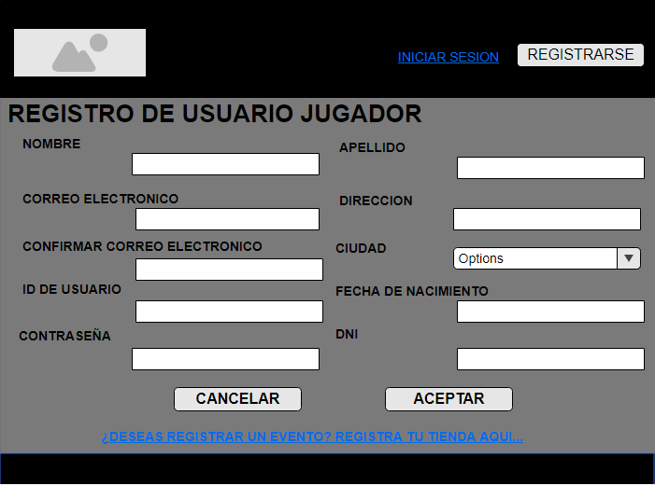

## US_005: Obtener usuario jugador

Al fin de obtener los datos del usuario jugador

Siendo un jugador que está registrado.

Yo deseo ver en otro campo los datos del usuario jugador y actualizarlo

### **Escenario 1:** Obtener datos

Dado que un usuario jugador está interesado en ver sus datos que aparecen en la lista de usuarios de la tienda

La web le mostrara los datos del usuario jugador con el fin de verlos con claridad

El usuario jugador en el detalle visualizara sus datos comprobando así que este bien el listado

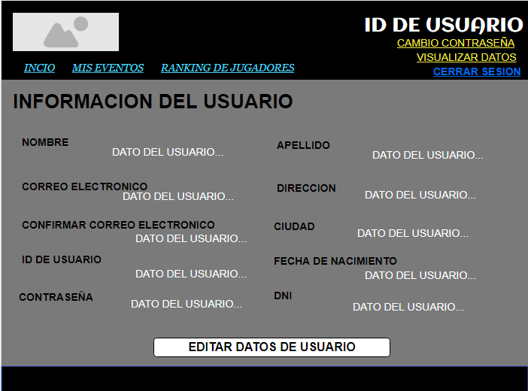

## Estimación: 6 puntos – 10 días Propietario: Pedro Ojeda

## US_006: Actualización de usuario jugador

Al fin de actualizar los datos del usuario jugador.

Siendo un empleado que figura en la lista de los usuarios de tienda

Yo deseo al momento de seleccionar un campo, actualice los datos de este cuando sea necesario

### **Escenario 1:** Registro Actualizado del Usuario jugador

Dado a que un usuario jugador desee actualizar sus datos

Cuando ingresa sus datos personales indicando el nombre, apellido, ciudad y su foto

Y pulsa “Guardar”

Entonces se mostrará un mensaje indicando la confirmación de que los datos fueron actualizados.

Y se re direccionará al listado

### **Escenario 2:** Credenciales incorrectas al momento de actualizar los datos

Dado que el usuario jugador coloca de manera incorrecta los datos solicitados

Cuando ingresa sus datos por curiosidad

Y pulsa “Guardar”

Entonces mostrar un mensaje de error indicando que en cada campo ingresado

el dato es el incorrecto y no se actualizarán los datos.

### **Escenario 3:** Campos vacíos

Dado que el usuario jugador no ingrese algunos de los campos que se piden

Cuando selecciona “Guardar”

Entonces el sistema no le permitirá actualizar sus datos

Y lo redirigirá al listado.

## Estimación: 6 puntos – 10 días Propietario: Pedro Ojeda

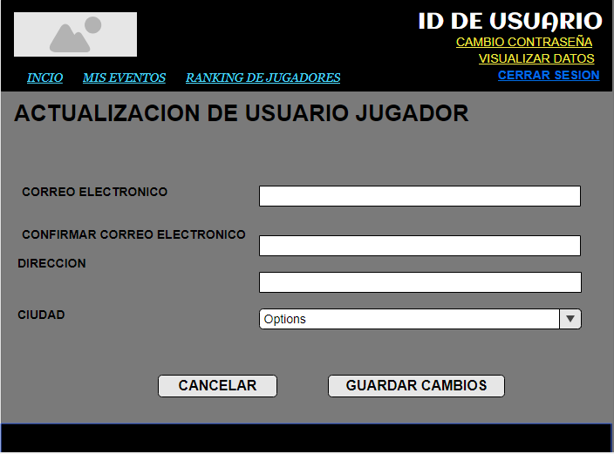

## US_007: Registro de usuario regulador

A fin de poder registrar usuarios reguladores para que puedan decidir que eventos aprobaran.

Siendo un nuevo usuario regulador.

Yo requiero registrarme para así poder aprobar o desaprobar eventos de tienda.

### **Escenario 1:** Registro Exitoso del Usuario regulador

Dado a que un usuario regulador no se registrado previamente

Cuando ingresa sus datos personales indicando el nombre, apellido, grupo perteneciente, correo electrónico, categoría, contraseña, nivel, código identificación.

Y pulsa “Aceptar”

Entonces se mostrará un mensaje indicando la confirmación del registro

Y se re direccionará a la página de inicio

### **Escenario 2:** Usuario regulador previamente registrado

Dado que el usuario ya exista un usuario regulador con el correo igual al este

Cuando el usuario ingresa sus datos

Y pulsa el botón “Aceptar”

Entonces se mostrará un mensaje de error indicando (“Cuenta ya Existe”)

Y no se creará la cuenta

### **Escenario 3:** Credenciales incorrectas al momento de registrarse

Dado que el usuario regulador coloca de manera incorrecta los datos solicitados

Cuando ingresa sus datos por curiosidad

Y pulsa “Aceptar”

Entonces mostrar un mensaje de error indicando que en cada campo ingresado

el dato es el incorrecto y no creara la cuenta

### **Escenario 4:** Campos vacíos

Dado que el usuario regulador no ingrese algunos de los campos que se piden

Cuando selecciona “Aceptar”

Entonces el sistema no le permitirá registrarse

Y mostrara un mensaje indicando que “Complete sus datos”

## Estimación: 7puntos – 14 días Propietario: Pedro Ojeda

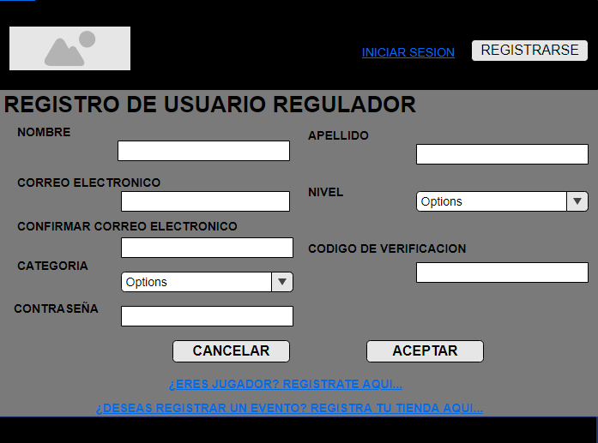

## US_008: Obtener usuario regulador

**A fin de poder** visualizar los datos que están registrados en la página con respecto a los usuarios reguladores.

**Siendo un** usuario regulador

**Yo requiero** consultar mis datos en el sistema.

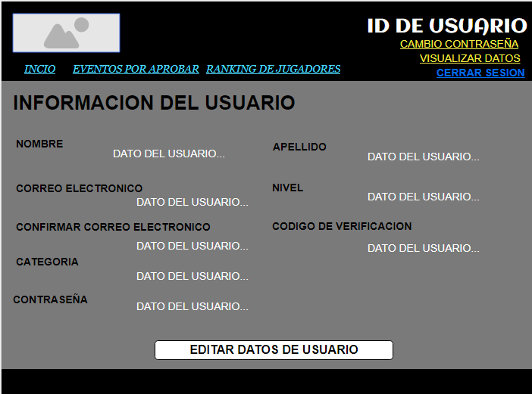

### **Escenario 1:** Obtener datos

Dado que un usuario jugador está interesado en ver sus datos que aparecen en la lista de usuarios de la tienda

La web le mostrara los datos del usuario jugador con el fin de verlos con claridad

El usuario jugador en el detalle visualizara sus datos comprobando así que este bien el listado

## Estimación: 7puntos – 14 días Propietario: Pedro Ojeda

## US_009: Actualización de usuario regulador

A fin de poder configurar los datos de un usuario regulador.

Siendo un usuario regulador

Yo requiero consultar mis datos en el sistema y poder configurarlo si hiciera la ocasión.

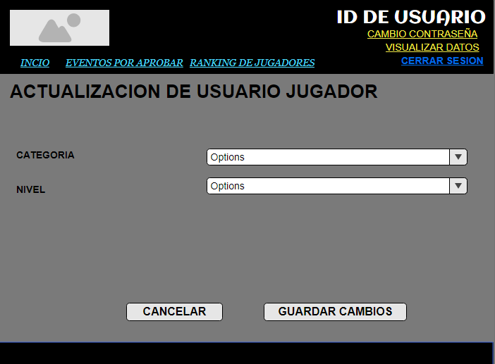

### **Escenario 1:** Registro Actualizado de usuario Regulador

Dado a que un usuario regulador desee actualizar sus datos

Cuando ingresa sus datos personales indicando la categoría y nivel

Y pulsa “Guardar”

Entonces se mostrará un mensaje indicando la confirmación de que los datos fueron actualizados.

### **Escenario 2:** Campos vacíos

Dado que el usuario jugador no ingrese algunos de los campos que se piden

Cuando selecciona “Guardar”

Entonces el sistema no le permitirá actualizar sus datos conservando los datos anteriores sin efectuar cambios.

## Estimación: 7puntos – 14 días Propietario: Pedro Ojeda

## US_010: Inicio de sesión

**A fin de poder** ingresar el e-mail y contraseña con la cual se registró **el** usuario

**Siendo un** usuario

**Yo quiero** iniciar sesión en la App para así poder realizar mis pedidos

## Estimación: 5 puntos – 5 días Propietario: Pedro Ojeda

### **Escenario 1:** Ingreso exitoso del usuario, id y contraseña correcta

**Dado que** un usuario registrado en la App

**Cuando** el ingresar e-mail y contraseña son correctos

**Entonces** el sistema permitirá su acceso

**Y** se mostrará un mensaje indicando “Ingreso correcto”

**Y** redirigirá a la página de inicio.

### **Escenario** **2**: Ingreso fallido, contraseña Incorrecta

**Dado que** un usuario coloca una contraseña incorrecta

**Cuando** al ingresar su contraseña es incorrecta

**Entonces** la App no permitirá el ingreso

**Y** mostrará un mensaje de alerta con el mensaje “Usuario y/o Contraseña incorrectos”

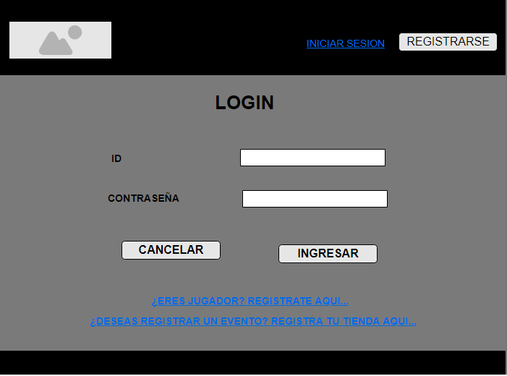

## Estimación: 5 puntos – 5 días Propietario: Pedro Ojeda

## US_011: Cerrar sesión

**A fin de poder** cerrar mi sesión de la página web

**Siendo un** usuario

**Yo quiero** cerrar sesión en la página web para así tener seguridad en caso quiera robar mi cuenta

## Estimación: 5 puntos – 5 días Propietario: Pedro Ojeda

### **Escenario 1:** Cierre de sesión y aparición de alerta avisando del cierre

**Dado que** un usuario que inicio sesión en la página web

**Cuando** presiona el botón de cerrar sesión en la página web

**Entonces** el sistema permitirá cerrar su sesión.

**Y** se mostrará un mensaje indicando “Sesión cerrada”

**Y** redirigirá a la página de inicio.

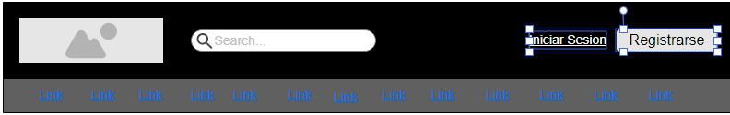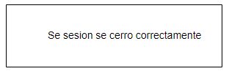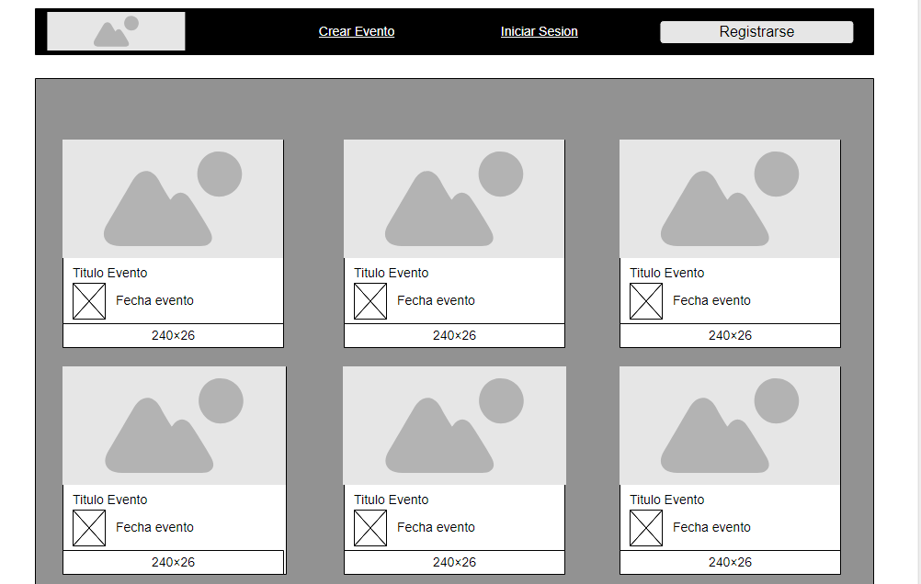 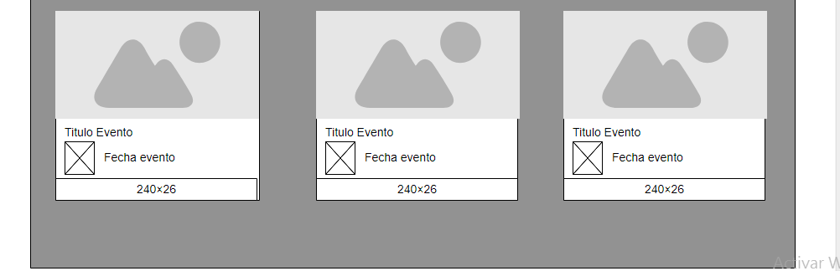

## US_012: Aprobar evento

**A fin de poder** aprobar eventos

**Siendo un** usuario regulador

**Yo quiero** poder aprobar aquellos eventos que cumplen con estándares mínimos.

### **Escenario 1:** Aprobar evento

**Dado que** el evento cumple con los estándares para la aprobación

**Cuando** presiona el botón de aprobar se aprobará el evento

**Entonces** el sistema permitirá su publicación y su compra de boletos.

**Y** se mostrará un mensaje indicando “Evento aprobado”

**Y** redirigirá a la página de Listar tiendas por aprobar

### **Escenario 2:** Desaprobar evento

**Dado que** el evento no cumple con los estándares para la aprobación

**Cuando** presiona el botón de desaprobar evento volverás al principio.

**Entonces** el sistema no permitirá su publicación.

**Y** se mostrará un mensaje indicando “Evento desaprobado”

**Y** redirigirá a la página de desaprobar evento.

## Estimación: 10 puntos – 7 días Propietario: Pedro Ojeda

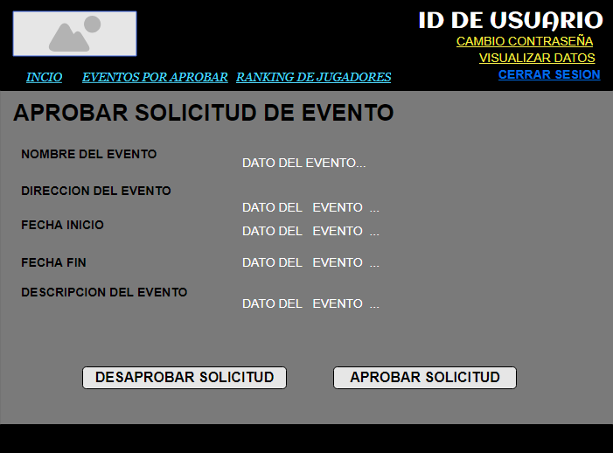

## US_013: Desaprobar evento

**A fin de poder** desaprobar eventos

**Siendo un** usuario regulador

**Yo quiero** poder desaprobar aquellos eventos que no cumplen con estándares mínimos.

### **Escenario 1:** Desaprobar evento

**Dado que** el evento no cumple con los estándares para la aprobación

**Cuando** presiona el botón de desaprobar se desaprobará el evento

**Entonces** el sistema permitirá su publicación y su compra de boletos.

**Y** se mostrará un mensaje indicando “Evento desaprobado”

**Y** redirigirá a la página de Listar tiendas por aprobar

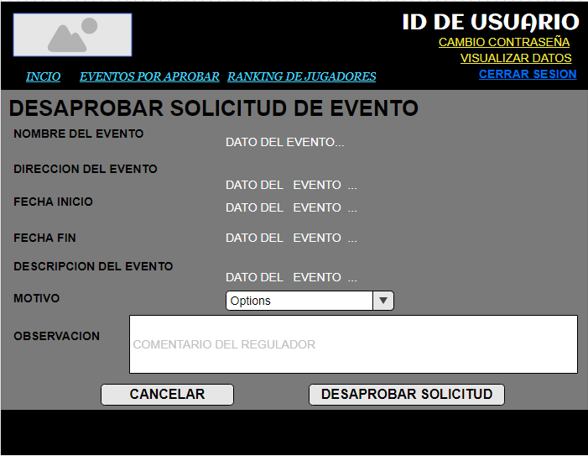

## Estimación: 10 puntos – 7 días Propietario: Pedro Ojeda

## US_014: Listar eventos por aprobar

**A fin de poder** conocer que otros eventos requieren de mi aprobación antes de ser publicados.

**Siendo un** usuario regulador

**Yo quiero** visualizar una lista de los eventos que aun estén sin aprobar.

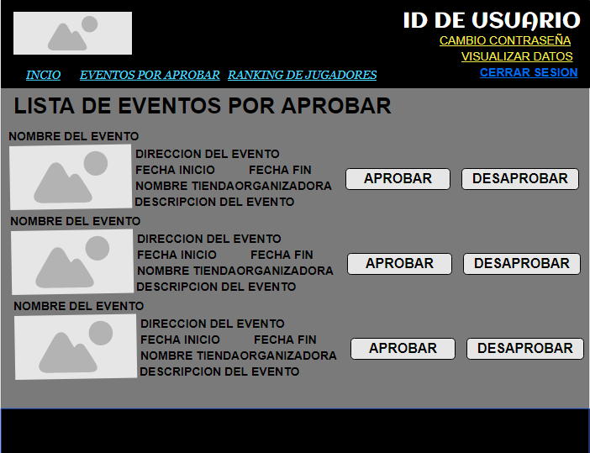

### **Escenario 1:** Visualización de eventos que requieren investigar

**Dado que** un usuario que inicio sesión en la página web

**Cuando** presiona el botón de aprobar, se abrir la ventana aprobación que muestra el detalle de la solicitud.

**Cuando** presiona el botón de desaprobar, se abrir la ventana desaprobación para colocar el detalle de la misma.

## Estimación: 5 puntos – 5 días Propietario: Pedro Ojeda

## **US_015:** Registro de eventos

**A fin de poder** ingresar eventos en nuestra página web y captar más clientes

**Siendo un** usuario regulador.

**Yo quiero** mandar una solicitud para poder registrarme como dueño de tienda y así promocionar mis eventos.

### **Escenario 1:** Registro exitoso de evento

Dado que un usuario registrado en la web

Cuando ingresa los datos de su evento como Nombre del evento, rango de fecha en la que se realizara el evento, elegir la categoría, añadir imagen del evento o logo de la empresa, opcionalmente añadir un video y/ o imagen del ticket. Además, deberá ingresar el tipo de entradas que requiere, la cantidad que dispone de cada una y el precio de cada tipo de entrada.

Realizado el ingreso de los datos de su evento el usuario introducirá los datos de facturación y pagos como el número de su cuenta, el banco y la moneda en la que se depositará el dinero recaudado.

Cuando al ingresar e-mail y contraseña son correctos

Entonces el sistema permitirá su acceso

Entonces se mostrará un mensaje indicando la confirmación del registro

Y se re direccionará a la página de inicio.

### **Escenario 2:** Credenciales incorrectas

Dado que el usuario coloca de manera incorrecta los datos solicitados

Cuando ingresa sus datos por curiosidad

Y pulsa “Aceptar”

Entonces mostrar un mensaje de error indicando que en cada campo ingresado

el dato es el incorrecto y no creara la cuenta

### **Escenario 3:** Campos vacíos

Dado que el usuario regulador no ingrese algunos de los campos que se piden

Cuando selecciona “Aceptar”

Entonces el sistema no le permitirá registrar

Y mostrara un mensaje indicando que “Complete sus datos”

## Estimación: 5 puntos – 4 días Propietario: Pedro Ojeda



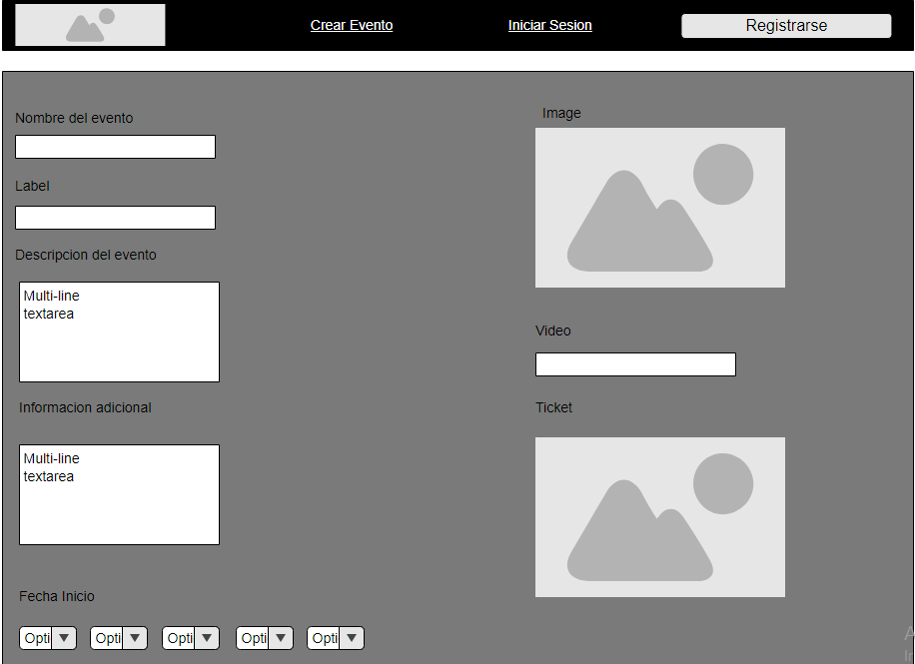

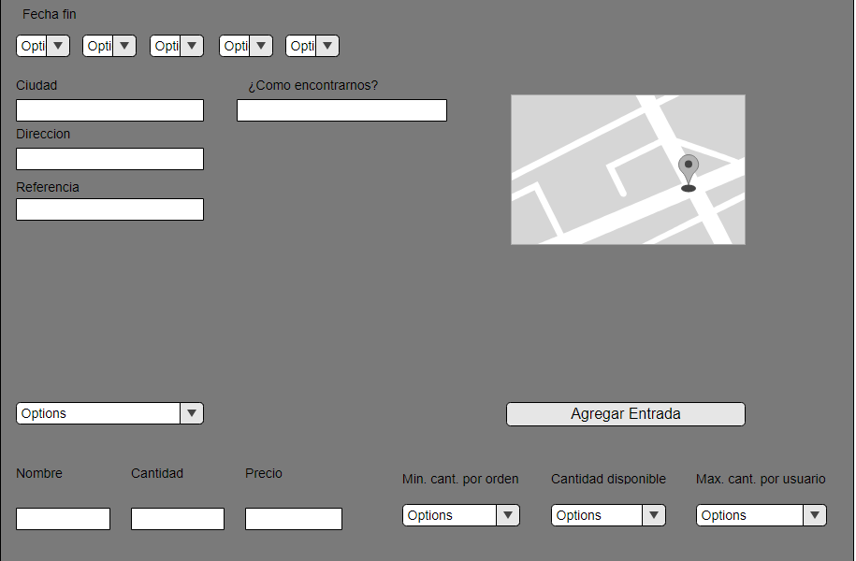

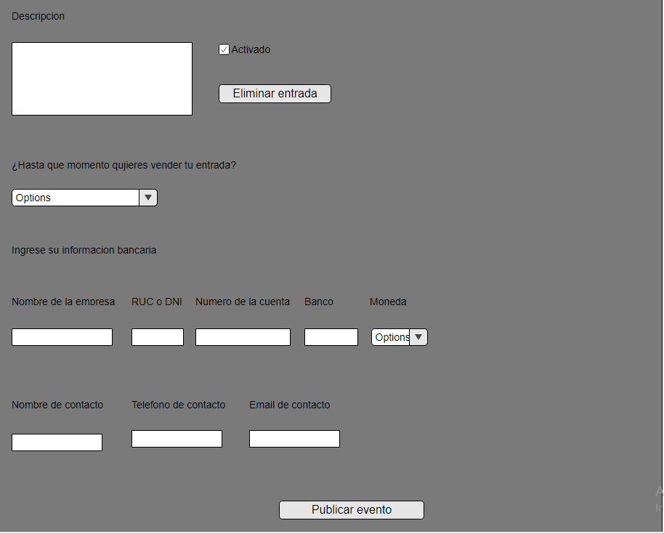

## **US_016:** Lista de eventos

A fin de poder visualizar la lista de eventos que contiene la web

Siendo un usuario jugador

**Yo quiero** poder visualizar los eventos de mi interés.

## Estimación: 8 puntos – 12 días Propietario:

### **Escenario 1:** Lista de eventos

Dado que un usuario está interesado en adquirir la entrada a un evento relacionado a un pasatiempo suyo

La web le mostrara el listado de eventos.

El usuario seleccionara el de su agrado y pasara a la página de detalle de evento.

### **Escenario 2:** Lista de eventos vacía

Dado que un usuario está interesado en adquirir la entrada a un evento relacionado a un pasatiempo suyo, pero no hay ni un evento registrado

La web le mostrara el listado de eventos vacía.

## Estimación: 5 puntos – 4 días Propietario: Pedro Ojeda

 

## **US_017:** Obtener evento

**A fin de poder** proveer una forma de que un usuario que el usuario tenga conocimiento de todos los detalles de un evento al cual desea asistir

**Siendo un** usuario jugador

**Yo quiero** poder saber toda la información posible del evento al cual asistiré o quiero asistir

## Estimación: 3 puntos – 3 días Propietario:

### **Escenario 1:** Muestra de detalles de evento

Dado que un usuario registrado en la página web

Está interesado en un evento y anteriormente selecciono uno en la lista de eventos

Entonces la página mostrara todos los detalles proporcionados por el organizador para llamar la atención del usuario interesado.

Entonces el usuario decidirá si comprar un boleto para el evento.

En caso estar interesado le dará click al botón comprar y se re direccionará a la página de compra de ticket.

## Estimación: 6 puntos – 4 días Propietario: Pedro Ojeda



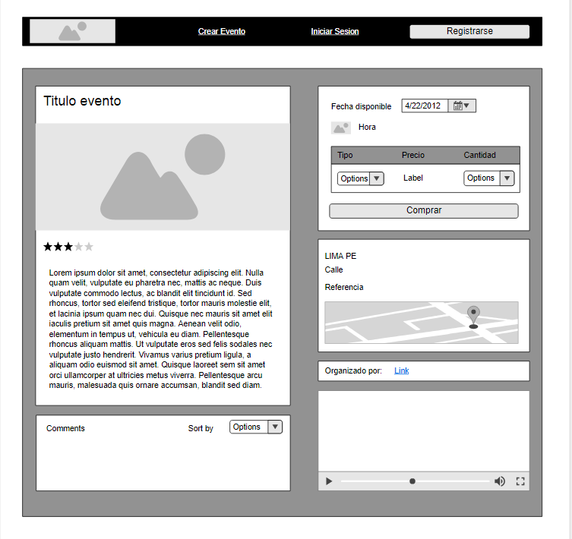

COMPRAR

## **US_018:** Compra de entradas para eventos

**A fin de poder** asistir a un evento

**Siendo un** usuario jugador

**Yo quiero** comprar mi entrada a través de la web y poder y/o confirmar la reserva de mi entrada

### **Escenario 1:** Compra exitoso del boleto

Dado que un usuario jugador registrado en la web

Cuando selecciona el método de pago que le interesa se le re direccionará a la pantalla de pago

Cuando el usuario le de click a la confirmación de reserva se le enviará a “sus entradas” la entrada adquirida y la web le re direccionará a “sus entradas”.

## Estimación: 8 puntos – 12 días Propietario: Pedro Ojeda

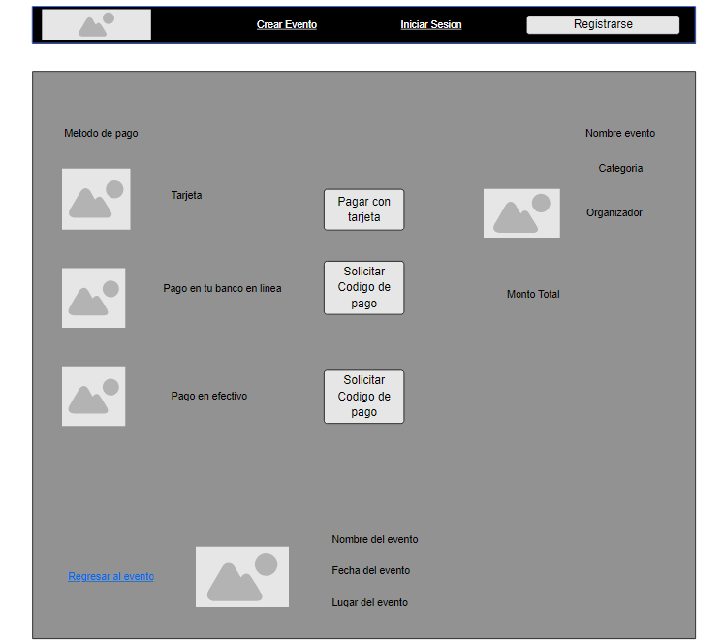

## US_019 Pasarela de pago

**A fin de poder** realizar el pago de la entrada del evento

**Siendo un** usuario jugador

**Yo quiero** poder pagar con tarjeta.

### **Escenario 1:** Compra exitoso del boleto

Dado que un usuario jugador registrado en la web

Cuando ingresa el número de tarjeta, la fecha de caducidad, el titular de la tarjeta y el número de documento

Saldrá mensaje avisando de la concurrencia.

### **Escenario 2:** Ingreso erróneo de errores

Dado que un usuario jugador registrado en la web

Cuando ingresa el número de tarjeta, la fecha de caducidad, el titular de la tarjeta y el número de documento, pero algún dato está mal, imposibilitara la compra.

## Estimación: 5 puntos – 3 días Propietario: Pedro Ojeda

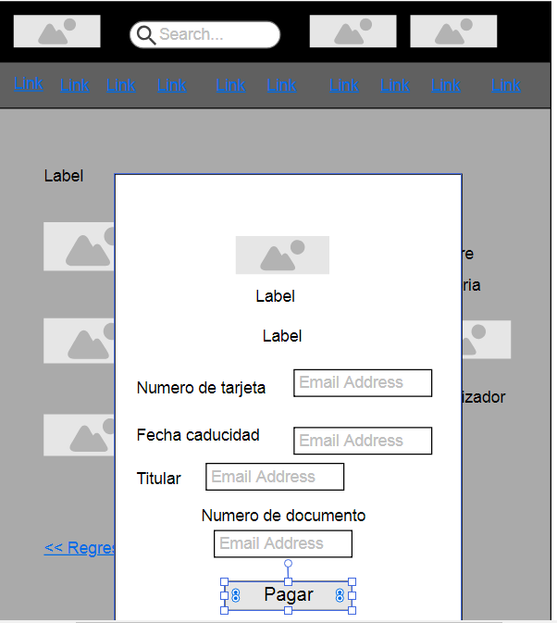

## US_020: Envío de boleto por correo

**A fin de poder** obtener una forma de volver a obtener el boleto en caso de pérdida o robo

**Siendo un** usuario de tienda

**Yo quiero** poder volver a obtener mi boleto en caso de pérdida o robo.

### **Escenario 1:** Impresión de boleto

Dado que un usuario jugador requiere de imprimir su boleto

Cuando ingresa el número de tarjeta, la fecha de caducidad, el titular de la tarjeta y el número de documento

Saldrá mensaje avisando de la concurrencia.

### **Escenario 2:** Descargar de boleto

Dado que un usuario jugador requiere de descargar su boleto

Cuando ingresa el número de tarjeta, la fecha de caducidad, el titular de la tarjeta y el número de documento.

## Estimación: 2 puntos – 1 días Propietario: Pedro Ojeda

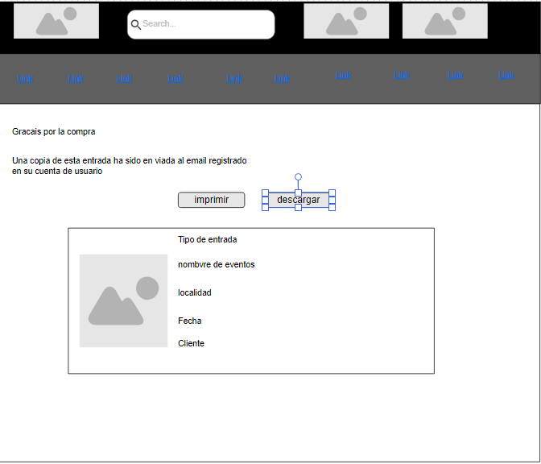

## US_021: Bloqueo de evento

**A fin de poder** evitar que usuarios jugadores compren una entrada a un evento después de la hora de iniciado el evento

**Siendo un** usuario de tienda

**Yo quiero** poder mostrar los horarios del evento en vez de la ruta.

### **Escenario 1:** Bloqueo exitoso

Dado que un usuario tienda requiere que los usuarios jugadores no pueden registrarse a su evento por diversos motivos.

Coloca el estado del evento como deshabilitado o habilitado según convenga.

## Estimación: 4 puntos – 4 días Propietario: Pedro Ojeda

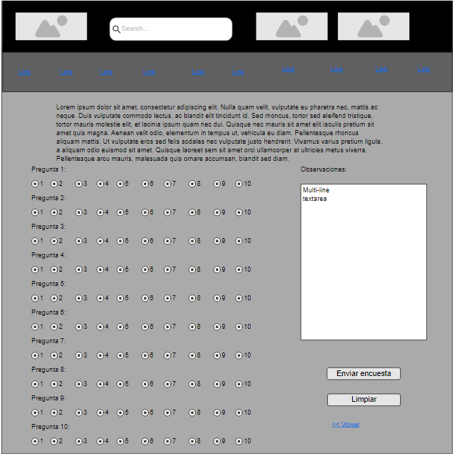

***HABILITADO/ DESHABILITADO***

## US_022: Registro de puntuaciones jugador

**A fin de poder** registrar las puntuaciones obtenidas por los participantes a mi evento

**Siendo un** usuario de tienda

**Yo quiero** poder registrar las puntuaciones de los usuarios en los juegos que se realizaron en mi evento.

### Escenario 1: Registro exitoso

Dato que cada dueño de tienda tiene que colocar el puntaje obtenido a los jugadores participantes.

### **Escenario 2:** Jugador no asiste

Dado que un usuario está interesado y no asiste al evento

La web le mostrara el puntaje como 0.

## Estimación: 3 puntos – 6 días Propietario: Pedro Ojeda

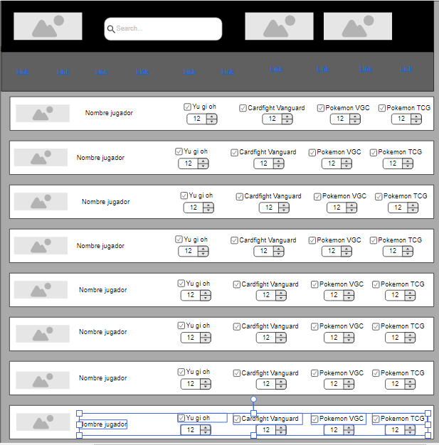

## US_023: Votación de evento

**A fin de poder** dar mi opinión y mi valoración respecto al evento al que asistí

**Siendo un** usuario jugador

**Yo quiero** poder valorar y puntuar respecto ciertas preguntas que aseguren estándares de calidad y, en caso se requiera, dar observaciones que sean oportunas.

### Escenario 1: Realización de encuesta

Dado que un usuario jugador requiere realizarla encuesta del evento asistido

Cuando ingresa puntuación para las 10 preguntas.

### **Escenario 2:** Votación vacía

Dado que un usuario está interesado en adquirir la entrada a un evento relacionado a un pasatiempo suyo, pero envía la votación vacía o le falta un parámetro, la web le mostrara el listado de eventos vacía.

## Estimación: 1 puntos – 1 días Propietario: Pedro Ojeda



## US_024: Eventos asistidos por usuarios jugadores

**A fin de poder** saber los eventos cuales compre boletos

**Siendo un** usuario jugador

**Yo quiero** poder visualizar todos aquellos eventos cuales compre boleto.

### Escenario 1: Lista de eventos asistidos

Dado que un usuario jugador requiere realizarla encuesta del evento asistido

Cuando ingresa puntuación para las 10 preguntas.

### Escenario 2**:** Lista de eventos vacía

Dado que un usuario está interesado en adquirir la entrada a un evento relacionado a un pasatiempo suyo, pero no ha asistido a ningún evento entonces la web le mostrara el listado de eventos vacía.

## Estimación: 1 puntos – 2: días

## Propietario: Pedro Ojeda

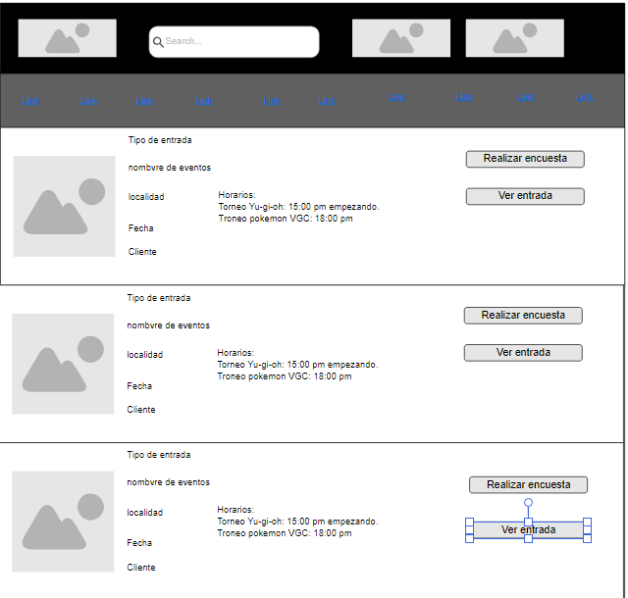

## US_025: Rating usuarios jugadores por juegos

**A fin de poder** obtener información sobre las puntuaciones de otros jugadores como yo

**Siendo un** usuario jugador.

**Yo quiero** poder visualizar una tabla de puntuaciones con los jugadores con más puntaje dependiendo del juego.

### Escenario 1: Lista de jugadores

Dado que un usuario jugador requiere realizarla encuesta del evento asistido

Cuando ingresa puntuación para las 10 preguntas.

### **Escenario 2:** Lista de usuarios vacía

Dado que un usuario está interesado en adquirir la entrada a un evento relacionado a un pasatiempo suyo, pero envía la votación vacía o la falta un parámetro, la web le mostrara el listado de usuarios vacía.

## Estimación: 8 puntos – 12 días Propietario: Pedro Ojeda

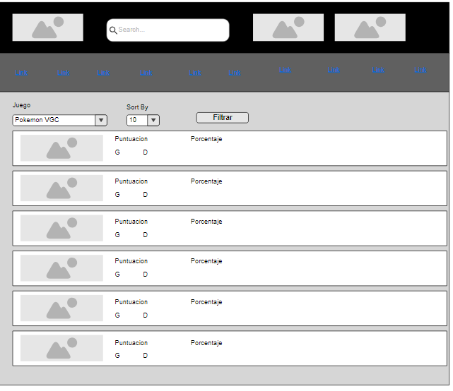

## US_026: Mejores tiendas por puntuación

**A fin de poder** conocer las tiendas con mejores eventos de cada categoría

**Siendo un** usuario jugador

**Yo quiero** poder visualizar las mejores tiendas con más puntaje dependiendo de una categoría.

### Escenario 1: Realización de encuesta

Dado que un usuario jugador requiere realizarla encuesta del evento asistido

Cuando ingresa puntuación para las 10 preguntas.

### **Escenario 2:** lista de tiendas vacía

Dado que un usuario está interesado en adquirir la entrada a un evento relacionado a un pasatiempo suyo, pero envía la votación vacía o le falta un parámetro, la web le mostrara el listado de eventos vacía.

## Estimación: 7 puntos – 4 días Propietario: Pedro Ojeda

